PENGARUH PENGGUNAAN MODEL PICTURE AND PICTURE TERHADAP KETERAMPILAN MENULIS
TEKS DESKRIPSI PADA PEMBELAJARAN
BAHASA INDONESIA SISWA KELAS V
SDN 03 ALAI PADANG

SKRIPSI

Disusun Untuk Memenuhi Sebagian Persyaratan
Guna Memperoleh Gelar Sarjana Pendidikan

Oleh
BERLIAN ARTHA GENESYA TRITAMA
NPM : 2210013411109



PENDIDIKAN GURU SEKOLAH DASAR
FAKULTAS KEGURUAN DAN ILMU PENDIDIKAN
UNIVESITAS BUNG HATTA
2026

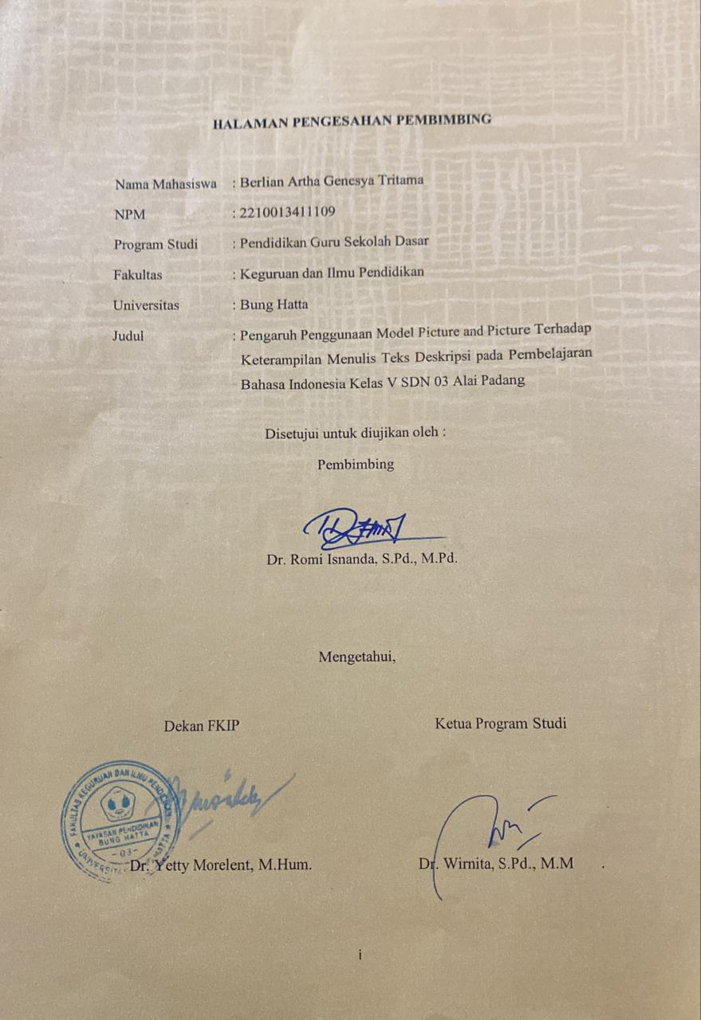

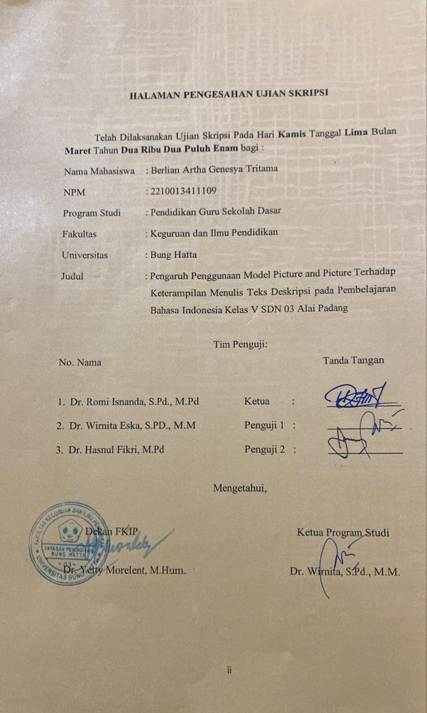
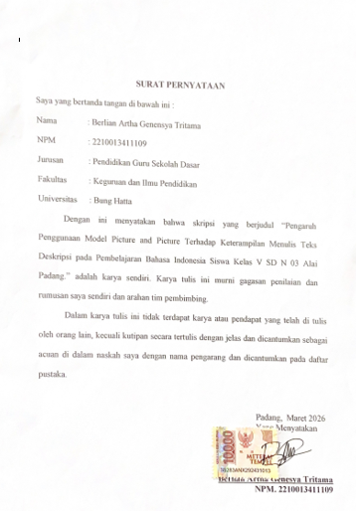
PENGARUH PENGGUNAAN MODEL PICTURE AND PICTURE TERHADAP KETERAMPILAN MENULIS
TEKS DESKRIPSI PADA PEMBELAJARAN
BAHASA INDONESIA SISWA KELAS V
SDN 03 ALAI PADANG

Berlian Artha Genesya Tritama¹, Romi Isnanda²
Program Studi Pendidikan Guru Sekolah Dasar
Fakultas Keguruan Ilmu Pendidikan
Universitas Bung Hatta
Email: berlianarthagenesyatri060404@gmail.com
romiisnanda@bunghatta.ac.id

ABSTRAK
Penelitian ini didasari oleh fenomena rendahnya hasil keterampilan menulis Bahasa Indoneisa yang dialami siswa kelas V SD N 03 Alai Padang. Penelitian ini bertujuan untuk mengetahui pengaruh penggunaan model pembelajaran Picture and Picture terhadap keterampilan menulis teks deskripsi siswa pada pembelajaran Bahasa Indonesia kelas V siswa SD N 03 Alai. Metode penelitian ini yaitu eksperimen. Populasi penelitian ini adalah seluruh siswa kelas V SD N 03 Alai yang berjumlah 139 orang. Teknik pengambilan sampel dalam penelitian ini menggunakan teknik purposive sampling. Dimana kelas dipilih berdasarkan kriterianya. kelas eksperimen yaitu kelas VC sedangkan kelas kontrol yaitu kelas VD. Data dikumpulkan melalui tes uraian. Hasil penelitian ini menunjukan bahwa rata-rata nilai tes akhir siswa kelas eksperimen mencapai 85,18% dengan ketuntasan nilai 62,14% sedangkan kelas kontrol hanya 69,11% dengan ketuntasan 20,89%. Selain itu uji statistik non parametrik dalam penelitian ini Sig. (2-tailed) < 0,001 < 0,05, yang menunjukan bahwa ada pengaruh siginifikan. Dapat disimpulkan bahwa terdapat pengaruh pengunaan model picture and picture terhadap keterampilan menulis teks deskripsi Bahasa Indoneisa siswa kelas V SD N 03 Alai. Penelitian ini merekomendasikan menggunakan model picture and picture dalam proses pembelajaran yang dapat membantu siswa menjadi lebih aktif dan kreatif, terutama dalam pembelajaran Bahasa Indonesia.

Kata kunci: Penggaruh pengunaan model picture and picture, Keterampilan Menulis, Pembelajaran Bahasa Indonesia

KATA PENGANTAR
اللّٰهِ الرَّحْمٰنِ الرَّحِيْمِ بِسْمِ
Puji syukur peneliti ucapkan kepada kehadirat allah SWT yang telah memberikan rahmat, nikmat dan karunia-nya sehingga peneliti dapat menyelesaikan skripsi dengan judul “Pengaruh Penggunaan Model Picture And Picture Terhadap Keterampilan Menulis Teks Deskripsi pada Pembelajaran Bahasa Indonesia Kelas V SD N 03 Alai Padang”. Skripsi ini merupakan salah satu syarat untuk memenuhi sebagian persyaratan guna memperoleh gelar sarjana pendidikan di Program Studi Pendidikan Guru Sekolah Dasar, Fakultas Keguruan Ilmu Pendidikan. Universitas Bung Hatta.
Pada kesempatan ini peneliti ingin mengucapkan terima kasih kepada:
- Dr. Romi Isnanda, S. Pd., M. Pd. Selaku dosen pembimbing yang telah memberikan bimbingan, arahan, motivasi, saran, serta dukungan kepada peneliti sehingga dapat menyelesaikan skripsi ini.
- Dr. Wirnita Eska, S. Pd., M. M dan Dr. Hasnul Fikri, M. Pd. Selaku dosen penguji terima kasih kepada bapak dan ibu yang telah memberikan arahan dan bimbingan untuk kesempurnaan skripsi ini.
- Dr. Yetty Morelent, M. Hum. Selaku Dekan Fakultas Keguruan dan Ilmu Pendidikan Universitas Bung Hatta.
- Bapak Anri, S. Pd.I , M.A. Selaku Kepala Sekolah SD N 03 Alai Padang, Ibu Rafiqaturrahman, S. Pd, dan ibu Shinta Wirnari, S. Pd, selaku Wali kelas V yang telah mengizinkan peneliti untuk melakukan penelitian di SD N 03 Alai sehingga skripsi ini berjalan dengan baik.
- Bapak dan Ibu dosen dan staf Universitas Bung Hatta yang telah banyak membantu dalam proses perkuliahan
- Majelis guru SD N 03 Alai yang telah memberikan dukungan baik secara langsung maupun tidak langsung kepada penulis dalam melaksanakan penelitian
Peneliti menyadari bahwa skripsi ini masih jauh dari kata sempurna, sehingga mungkin terdapat kekurangan dalam penulisan skripsi ini, oleh karena itu, peneliti sangat mengharpkan kritik dan saran yang membangun demi memperbaiki di masa mendatang. Semoga skripsi ini dapat memberikan manfaat bagi pembaca Amin ya Rabbal’alamin

Padang, Maret 2026

Berlian Artha Genesya Tritama
NPM:2210013411109

DAFTAR ISI

DAFTAR ISI i
BAGAN iii
DAFTAR TABEL iv
DAFTAR LAMPIRAN v
BAB I PENDAHULUAN 1
1.1 Latar Belakang Masalah 1
1.2 Identifikasi Masalah 5
1.3 Batasan masalah 6
1.4 Rumusan Masalah 6
1.5 Tujuan Penelitian 6
1.6 Manfaat Penelitian 6
BAB II KAJIAN TEORETIS 8
2.1 Landasan Teori 8
2.1.1 Hakikat Pembelajaran Bahasa Indonesia 8
2.1.2 Keterampilan Menulis 10
2.1.3 Hakikat Tentang Menulis Teks Deskripsi 16
2.1.4 Hakikat Tentang Model Picture And Picture 24
2.2 Penelitian yang Relevan 31
2.3 Kerangka Berpikir 33
2.4 Hipotesis 36
BAB III METODOLOGI PENELITIAN 37
3.1 Jenis Penelitian 37
3.2 Populasi dan Sampel 38
3.3 Variabel dan Data 40
3.4 Jenis Data 41
3.5 Teknik Pengambilan Data 41
3.6 Instrumen Penelitian 42
3.7 Teknik Analisis data 45
BAB IV HASIL DAN PEMBAHASAN 51
4.1 Hasil Penelitian 51
4.1.1 Deskripsi Data Penelitian 51
4.1.2 Hasil Analisis Data 55
4.1.2.1 Hasil Uji Normalitas 55
4.1.2.2 Hasil Uji Homogenitas 56
4.1.2.3 Hasil Uji Statistik Non Parametrik 57
4.1.2.4 Hasil Uji N-Gain 58
4.2 Pembahasan 59
BAB V PENUTUP 62
5.1 Kesimpulan 62
5.2 Saran 63
DAFTAR PUSTAKA 64
LAMPIRAN 67
PERENCANAAN PEMBELAJARAN MENDALAM 74
PERENCANAAN PEMBELAJARAN MENDALAM 82

BAGAN

Bagan1 Kerangka konseptual 35

DAFTAR TABEL

Tabel 1. 1Nilai rata – rata ASTS Bahasa Indonesia Siswa Kelas V 4
Tabel 3. 1Rancangan Penelitian Pretest –Pretest – Posttest Only Control Design. 38
Tabel 3. 2Jumlah siswa kelas V SDN 03 Al ai Tahun Pelajaran 2025/2026 39
Tabel 3.3 Rubrik Penilaian 43
Tabel 4.1 Hasil Tes Awal Keterampilan Menulis Siswa 53
Tabel 4.2 Hasil Tes Akhir Keterampilan Menulis Siswa 53
Tabel 4.3 Nilai Tes Akhir Peserta Didik Kelas Eksperimen dan Kelas Kontrol SDN 03 Alai 54
Tabel 4.4 Hasil Uji Normalitas 55
Tabel 4.5 Hasil Uji Homogenitas 56
Tabel 4.6 Hasil Uji Statistik Non Parametrik 57
Tabel 4.7 Hasil Uji N-Gain 58

DAFTAR LAMPIRAN

Lampiran I. Nilai Asesmen Sumatif Tengah Semester 1 Kelas V SD N 03 Alai Padang 68
Lampiran II. Rubrik Penilaian Teks Deskripsi 73
Lampiran III. Modul Kelas Eksperimen 74
Lampiran IV. Modul Kelas Kontrol 82
Lampiran V. Lembar Kerja Peserta Didik (LKPD) 91
Lampiran VI. Bahan Ajar 93
Lampiran VII. Naskah soal Pretest 100
Lampiran VIII. Lembar jawaban soal pretest kelas V C dan D 101
Lampiran IX. Hasil Nilai Pretest Siswa 104
Lampiran X. Rekap Hasil Tes Awal Siswa 106
Lampiran XI. Naskah Soal Post-test 108
Lampiran XII. Jawaban pos-ttest kelas V C dan D 109
Lampiran XIII. Nilai Tes Akhir Kelas V C dan D 115
Lampiran XV. Uji Normalitas 111
Lampiran XVI. Uji Homogenitas 112
Lampiran XVII. Uji Non Paramatrik 113
Lampiran XVIII. Uji N-Gain 115
Lampiran XIX. Dokumentasi Penelitian 116
Lampiran XX. Surat- surat...................................................................................118

BAB I
PENDAHULUAN

1.1 Latar Belakang Masalah
Pendidikan merupakan suatu proses yang dilakukan secara sadar untuk membentuk siswa agar dapat berkembang menuju kedewasaan baik fisik maupun mental. Proses ini mencakup usaha dari pendidik dalam membimbing siswa, terutama dalam memberikan dorongan atau motivasi serta mengatasi berbagai tantangan yang dihadapi oleh siswa demi mencapai prestasi belajar yang sesuai dengan tujuan pendidikan. Pendidikan juga dapat dipahami sebagai bimbingan yang diberikan oleh pendidik kepada siswa se cara sengaja untuk membantu mereka mencapai kedewasaan.
Pendidikan Sekolah Dasar (SD) merupakan tahap pendidikan yang memberikan pengetahuan dasar kepada para siswa. Pengetahuan dasar ini mencakup kemampuan seperti membaca, menulis, serta pengetahuan dan keterampilan yang sesuai dengan tahap perkembangan siswa. untuk mempersiapkan siswa agar bisa mempelajari beragam mata pelajaran, dan memberikan bekal bagi kehidupan siswa. Pelajaran-pelajaran ini diajarkan berdasarkan pada tujuan pembelajaran dan kurikulum yang diterapkan di sekolah.
Dalam Kurikulum Merdeka, Pembelajaran Bahasa Indonesia adalah sebuah bagian penting yang sebaiknya diberikan sejak tingkat sekolah dasar. Di tingkat sekolah dasar, pembelajaran bahasa Indonesia berfungsi sebagai sarana untuk menumbuhkan minat siswa dalam berkomunikasi dengan memanfaatkan bahasa sesuai dengan perannya.
Pembelajaran bahasa Indonesia merupakan salah satu mata pelajaran yang sangat penting di sekolah dasar (SD). Melalui pembelajaran ini, siswa dapat mengenal dirinya sendiri serta belajar mengungkapkan gagasan dan perasaan dengan baik. Kemampuan berbahasa Indonesia juga membantu siswa untuk berpartisipasi dalam kehidupan bermasyarakat. Selain itu, bahasa Indonesia memungkinkan seseorang untuk memikirkan dan menyelesaikan suatu permasalahan secara runtut dan berkelanjutan. Perkembangan peradaban manusia tentu tidak akan berjalan dengan baik. Agar bisa terampil dalam berbahasa dan berkomunikasi dengan baik, seseorang perlu menguasai empat aspek utama dalam keterampilan berbahasa, yaitu keterampilan menyimak, keterampilan berbicara, keterampilan membaca, dan keterampilan menulis.
Pembelajaran bahasan Indonesia merupakan salah satu cara dalam memberikan pembinaan dan pengembangan bahasa Indonesian terutama kegiatan literasi di jenjang sekolah dasar. Wujud literasi di SD salah satunya adalah kegiatan menulis. Menulis merupakan keterampilan berbahasa terakhir yang harus dikuasai oleh pembelajaran bahasa. Melalui tulisan, seseorang bisa berkomunikasia secara tidak langsung dan tidak tatap mukan dengan orang lain. keterampilan ini dipandang sebagai indikator kemampuan berpikir kritis, kreatif, dan reflektif siswa dalam menyampaikan ide dan informasi.
Dengan demikian salah satu keterampilan menulis di SD adalah menulis teks deskripsi yang terdapat di kelas V, keterampilan menulis deskripsi memiliki capaian pembelajaran (CP) dan tujuan pemebelajaran (TP). Adapun CP nya yaitu : Peserta didik mampu menulis berbagai teks sederhana berdasarkan gagasan, hasil pengamatan, pengalaman, dan imajinasi. Sedangkan TP nya yaitu : Melalui kegiatan menulis dengan struktur deskripsi, peserta didik dapat membuat teks sederhana dan bermakna
Berdasarkan hasil Observasi dan wawancara yang dilakukan di SD Negeri 03 Alai Padang, pada hari senin, 11 Desember 2025 dengan wali kelas V D, Ibu sinta winari, S.Pd di SD Negeri 03 Alai Padang yang menakankan pada mata pelajaran bahasa Indonesia, ternyata banyak siswa yang masih malas untuk menulis sehingga siswa menjadi kurang berminat dalam kegiatan menulis, seperti mengalami hambatan dalam mengembangkan keterampilan menulis, sulit menuangkan ide ke dalam bentuk tulisan, serta tidak mampu mengembangkan ide menjadi tulisan yang utuh, sehingga demikian berdampak pada kualitas tulisan siswa yang masih tergolong rendah. terutama dalam aspek struktur teks, kosa kata, dan logika berpikir hal tersebut sangat menganggu keberhasilan dalam pembelajaran bahasa Indonesia perlunya pendekatan pembelajaran yang lebih menarik dan sesuai dengan perkembangan zaman untuk meningkatkan motivasi dan kualitas menulis siswa.
Disamping itu Model pembelajaran yang digunakan guru dalam pembelajaran menulis belum diterapkan secara optimal. Hal ini terlihat dari tahapan pembelajaran yang belum tersusun secara runtut dan kurang sesuai dengan materi yang berkaitan dengan keterampilan menulis. Oleh karena itu, model pembelajaran yang digunakan dapat dikatakan belum efektif karena belum sepenuhnya mendukung proses pembelajaran menulis secara terarah dan optimal. Dengan demikian, hal tersebut mempengaruhi Asesmen Sumatif Tengah Semester (ASTS) siswa kelas V yang rendah di bawah KKTP, untuk lebih jelasnya dapat dicermati pada tabel berikut ini.
Tabel 1. 1Nilai rata – rata ASTS Bahasa Indonesia Siswa Kelas V
SD Negeri 03 Alai Padang
No | Kelas | KKTP | Jumlah Siswa yang Tuntas  (>80) | Persentase yang Tuntas | Jumlah Siswa yang Tidak Tuntas  (<80) | Persentase yang Tidak Tuntas
1. | V C | 80 | 16 | 57,14 | 12 | 42,85
2. | V D | 80 | 13 | 46,42 | 15 | 53,57
Sumber : guru kelas V SD Negeri 03 Alai Padang

Berdasarkan Tabel 1 menunjukkan tingkat ketuntasan belajar siswa pada kelas V C dan V D dengan KKTP sebesar 80. Pada kelas V C terdapat 28 siswa, dengan 16 siswa (57,14%) mencapai ketuntasan belajar dengan nilai di atas 80, sedangkan 12 siswa (42,85%) belum tuntas dengan nilai di bawah 80. Sementara itu, pada kelas V D yang juga berjumlah 28 siswa, terdapat 13 siswa (46,42%) yang tuntas dan 15 siswa (53,57%) yang belum tuntas. Berdasarkan data tersebut dapat disimpulkan bahwa tingkat ketuntasan belajar siswa di kelas V C lebih tinggi dibandingkan dengan kelas V D.

Berdasarkan hal tersebut ditemukan faktor permasalahan yang di hadapi peserta didik maupun guru. Adapun faktor permasalahannya yaitu pembelajarannya tetap berpusat pada guru dan buku sehingga siswa hanya menerima dan menyalin apa yang disampaikan oleh guru dan yang ada dibuku, guru tetap menggunakan metode ceramah dalam pembelajaran. Aktibatnya, siswa tidak tertarik untuk belajar, terutama dalam minat menulis dan siswa sangat cepat merasa bosan dalam pembelajaran.
Salah satu upaya yang dapat dilakukan untuk mengatasi masalah tersebut adalah dengan memilih model pembelajaran yang efektif, karena model pembelajaran yang tepat akan berbanding lurus dengan meningkatnya keterampilan menulis, Salah satu model yang dapat digunakan untuk mencapai tujuan tersebut adalah model pembelajaran picture and picture. Model pembelajaran Picture and Picture dipilih karena dianggap sesuai dengan karakteristik pembelajaran keterampilan menulis. Melalui pemanfaatan gambar, siswa lebih terbantu dalam menemukan ide, menyusun alur, dan mengembangkan gagasan secara runtut. Beberapa penelitian terdahulu menunjukkan bahwa model Picture and Picture mampu meningkatkan keterlibatan siswa serta mempermudah mereka dalam menuangkan ide ke dalam bentuk tulisan. penggunaan gambar sebagai media visual dapat membantu pemahaman materi dan mengurangi kesulitan siswa saat memulai menulis. Dengan demikian, penerapan model Picture and Picture diharapkan dapat menjadi alternatif solusi untuk meningkatkan kualitas pembelajaran menulis.
Berdasarkan latar belakang, peneliti tertarik untuk melakukan penelitian dengan judul ”pengaruh penggunaan model picture and picture untuk meningkatkan keterampilan menulis siswa kelas v Sdn 03 alai padang”.

1.2 Identifikasi Masalah
Berdasarkan latar belakang yang dikemukakan tersebut, maka dapat diidentifikasi sejumlah permasalahan yang berhubungan dengan rendahnya kemampuan membaca dan minat menulis siswa kelas V SD Negeri 03 Alai Padang, yaitu :
- Kurangnya minat siswa dalam menulis teks deskripsi.
- Siswa menganggap kegiatan menulis adalah suatu kegiatan yang membosankan dan menjadi beban berat
- Kemampuan siswa dalam menulis masih rendah terutama dalam menulis paragraf
- Model pembelajaran yang digunakan guru belum terlaksana dengan optimal

1.3 Batasan masalah
Berdasarkan identifikasi masalah tersebut, agar penelitian ini lebih terarah, penulis membatasi ruang lingkup penelitian hanya pada “Permasalahan Rendahnya Keterampilan Menulis Siswa kelas V SD Negeri 03 Alai Padang”

1.4 Rumusan Masalah
Berdasarkan latar belakang terdapat, maka rumusan masalah dalam penelitian ini ialah ” Apakah terdapat pengaruh penerapan model pembelajaran Picture and Picture terhadap keterampilan menulis siswa pada kelas V SD Negeri 03 Alai Padang”

1.5 Tujuan Penelitian
Berdasarkan rumusan masalah di atas, tujuan penelitian ini adalah untuk mendeskripsikan pengaruh model pembelajaran Picture and Picture terhadap kemampuan menulis siswa kelas V SD Negeri 03 Alai Padang.

1.6 Manfaat Penelitian
Hasil penelitian diharapkan dapat bermanfaat bagi dunia pendidikan pada umumnya dan khususnya pada sd tempat penilitian SD Negeri 03 Alai Padang. adapun yaitu:
- Bagi Sekolah
Dimungkinkan untuk digunakan sebagai bahan pertimbangan, masukan, dan rekomendasi untuk meningkatkan pembelajaran.
- Bagi Guru
Model Picture and Picture dapat digunakan sebagai alternatif untuk proses pembelajaran di kelas dan dapat menghasilkan pengetahuan baru dalam pembelajaran.
- Bagi Siswa
Dapat meningkatkan aktivitas pembelajaran siswa serta kemampuan mereka dalam membaca pemahaman. Ini juga dapat menjadi sumber pengetahuan baru dan membuat siswa merasa pembelajaran bahasa Indonesia dan menulis tidak lagi membosankan.
- Bagi Peneliti Lain
Dapat menambah wawasan, pengetahuan, dan pengalaman tentang model pembelajaran Picture and Picture terhadap kemampuan menulis, berbagi pengetahuan dengan guru SD/MI, dan menjadi sumber penelitian tambahan.

